四川科技职业学院
教 案

（ 2021 年 秋季 学期）

课程名称（全称）： | 酒类鉴赏与咖啡制作
课 程 代 码：
课程计划总学时： | 32 | 本学期学时： | 32
所 属 学 院： | 星厨国际烹饪与酒店管理学院 | 教研室： | 烹饪教研室
任 课 教 师： | 邓杰
制 订 日 期： | 2021 年 10月 27 日

四川科技职业学院教务处 制

2021 年 10 月 27 日
酒类鉴赏与咖啡制作课程教案
教案设计
授课人 | 邓杰 |  | 课题名称 | 创意咖啡酒水制作
授课对象 | 21级酒店管理与数字化运营 |  | 时间安排 | 90分钟
教材分析 | 本课程是一门以操作为主的理论与实务一体化的课程，注重学生操作技能的培养。因此，教材的选用方面，既要符合行业需求，又要专业系统。所选教材为黄梅所著的《酒水与咖啡的品鉴和调制》（大连海事大出版社，2021年）。  教材分为两个模块：酒水鉴赏与调酒、咖啡品鉴与制作。依据调酒师和咖啡师人才的知识和能力要求，将酒水与咖啡的相关理论知识和实操技能融合在一起，为学生掌握酒水与咖啡的操作技能和适应未来工作岗位的需要打下了坚实基础。
学情分析 | 本课程主要对象为酒店管理与数字化运营大一年级学生，未学习过相关课程，对于酒水知识和咖啡基础知识相对匮乏，且原料搭配上缺乏系统学习和创新性，因此在教学中对涉及到的一些基本理论进行系统讲解并通过各种案例、实物讲解、现场演示等帮助理解，使同学们能够尽快掌握本门课程和一些基本制作咖啡酒水的技术。
教学目标 | 知识目标 | 了解：不同风味给咖啡带来的感官区别、以及舌头不同部位的味蕾对于不同风味刺激的敏感度区别；创意饮品的分类等  熟悉：表达感官风味的相关术语等  掌握：特色创意饮品的制作原理和创意咖啡酒水制作方法
教学目标 | 能力目标 | 1.能正确建立味觉感官系统，学会感官品评  2.结合所学知识，利用不同原料搭配制作出一杯风味佳的创意饮品
教学目标 | 情感、态度与价值观目标 | 培养学生的探索意识和创新能力：让学生在学习咖啡酒水基础理论知识的同时，引导学生关注饮品制作最基本的原则—适口性，学会主动探索新事物，提高创新能力。
教学重点 | 1.感官基本概念等  2.单一特性风味的原材料进行搭配后产生的各项感官风味区别  3.如何搭配不同风味特性原材料  4.特色创意饮品的制作原理  5.创意咖啡酒水制作方法
教学难点 | 1.了解不同特性风味的原材料  2.掌握如何搭配不同风味特性原材料，从而产生卓越的口味并优于单体组分  3.评鉴不同原材料搭配后风味优劣的方法  4.创意咖啡酒水制作，包括原料搭配、相关仪器、设备的使用和操作要点
教学方法 | 本课程主要采用讲授法、实操展示、学生体验等授课形式，培养学生的创新思维能力和实际应用能力，帮助学生掌握课程内容。
教学流程 | 课堂导入5-8分钟；实物分析讲解+学生品鉴发言15分钟；课堂知识点讲解20分钟；饮品制作+讲解30分钟；学生操作15分钟；小结3分钟，作业2分钟。

教学设计与教学内容

时间  安排 | 教学内容 | 教学方法与要求
导入  （5~8分钟） | 一、组织教学  1、学生集合，师生问好，组织课堂秩序  2、课堂考勤，教师说明场地要求与课程要求，强调7S管理。  二、课程导入  讨论：  1.谈到感官，有些人会很自信，但有些人又会自卑起来——别人总能喝到我说不出的风味名词，是不  是自己的味觉要比别人差?感官是什么?让同学们分析并讨论。  2.提问：目前市场上认知度较广的咖啡品牌有哪些？其中它们的爆款产品有哪些？做一杯咖啡饮品，应该从何下手？ | 提问引导、谈论
讲解  过程  （80分钟） | 1、实物分析教学。（15分钟）  选取3~4种不同品种、不同产地的咖啡豆，利用手冲法进行咖啡制作，并让同学们品尝。  讨论发言：请同学们从嗅觉、味觉的角度分析这几种不同咖啡的风味特性。 | 1.通过具体实物展示，引发学生兴趣及思考；2.让学生认识感官所带来的不同味觉层次体验并自由发言。
讲解  过程  （80分钟） | 2、基本概念——解析感官特性（10分钟）  （1）感官特性的基本概念  含义：感官特性（或感官知觉）是人类对物质刺激（或刺激）的感知或感觉反应。  - 解析感官特性与平时认知的五种基本口味的区别与联系，及在咖啡酒水调配方面的应用。 | 通过对概念的拆解和探讨，能够帮助同学们迅速掌握基本概念，加强理解和记忆。
讲解  过程  （80分钟） | 3、掌握咖啡品尝步骤（10分钟）  触感、闻香→味感、尝风味→感知余韵→体会酸质→感知醇厚度→对比平衡度 | 结合前面实物讲解+学生体验，具体讲解、分析咖啡品尝步骤。
讲解  过程  （80分钟） | 4、创意咖啡酒水制作实操展示——以越南咖啡为概念进行味觉上刺激感的改进。（30分钟）  解说：如何设计出一系列的附有特色以及不同口味带有不同的刺激的实验室的饮品，同时满足我们的味觉、嗅觉、视觉、及触觉等。  - 原材料展示并讲解选择其原因。原材料包括无菌蛋、炼乳、蓝冬咖啡等，从风味特性上分析原因。  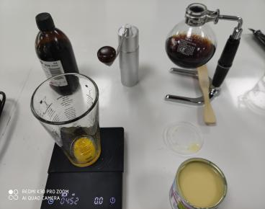  - 虹吸壶萃取咖啡液的方法及要点，并进行展示。  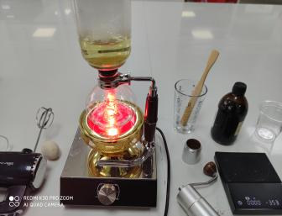  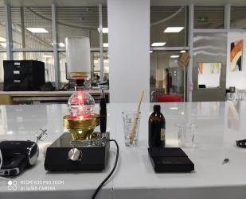  - 成品展示。  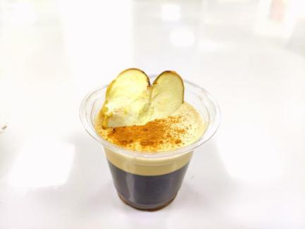 | 实操展示+知识点讲解+设备使用要点，让同学们将创意咖啡酒水制作原理融会贯通，并能举一反三。
讲解  过程  （80分钟） | - 学生操作（15分钟）  结合本堂课所学及解析讲解后让学生进行材料搭配衍生，亲身身体验操作，分析感官对于各项风味体验上的感知感悟。
小结（3分钟）
今天主要讲述了以下四个知识点：
1.感官特性的基本概念、材料特性解析及在饮品调配上的应用
2.咖啡品尝步骤、要点等
3.特色创意饮品制作基本原则
4.创意咖啡酒水制作及相关设备操作要点

作业（2分钟）
结合所学知识点，初步了解咖啡的不同风味有哪些，并能阐述导致风味差异的原因。并根据所学知识，独立完成一款创意咖啡酒水制作。

教学反思
感官知觉是一种主观度量，受个人的生理以及心理状况的影响，因人而异。在课堂教学中，应发挥好引导者的角色，通过大量接触实物，探索不同原材料的风味。但由于时间和经费等原因，不能利用更多品种来培养、提高同学们对于原材料的感官认知。

